Ôn tập JS ES6 - HTML/CSS nâng cao + Java core

Ôn tập JS ES6

Let / const và var
Var : Biến có tác dụng trong toàn bộ hàm chứa nó , nếu khai báo bên ngoài sẽ thành biến cục bộ
Let , const : Chỉ tồn tại bên trong cặp ( hoặc { nơi nó được khai báo , Tránh rò rỉ biến ra bên ngoài
Ưu tiên dùng const , dùng let khi cần thay đổi

Modules (export / import)
Import và Export là cách chúng ta chia nhỏ mã nguồn thành các module để dễ quản lý, tái sử dụng và bảo trì.

// Tạo 1 js để import vào file cần dùng, nhớ export hàm , biến , … tại file js đó
Name.js

Const myVar = 10 ;
Const myFuncion(){ console.log(“đây là hàm “) ;}
Export{myVar , myFuncion};

- Named export
Tại nơi cần dùng thì thực hiện import từ name import từ name export
File html thêm thuộc tính module khi nhúng JS
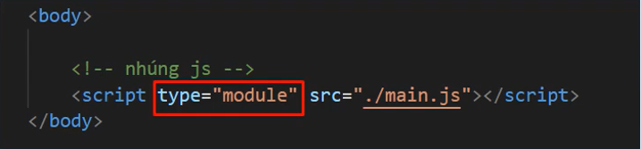
Có 3 kiểu import
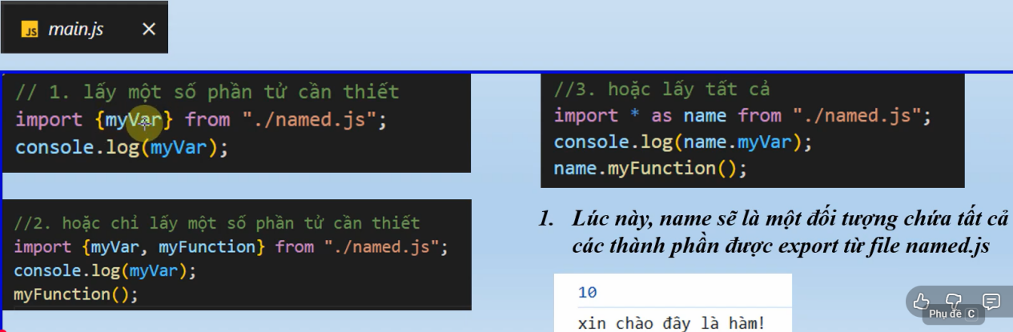

- Default export
Mỗi module chỉ có 1 default export
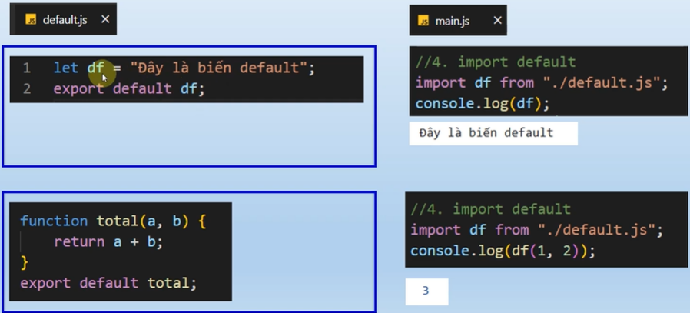

- Lưu ý
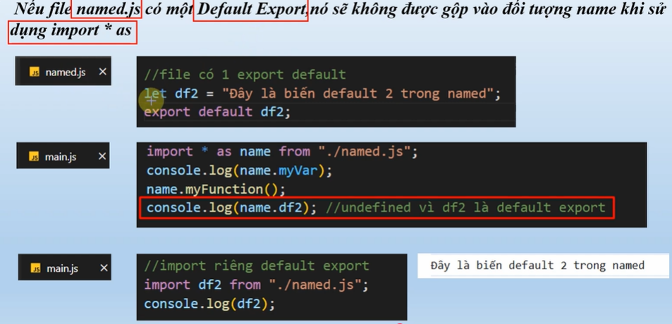
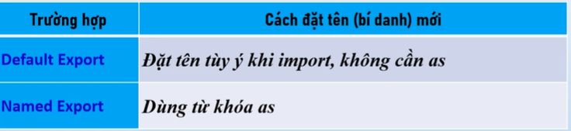

Function
Function Declaration (Khai báo hàm): Có tính chất hoisting (có thể gọi hàm trước khi khai báo).
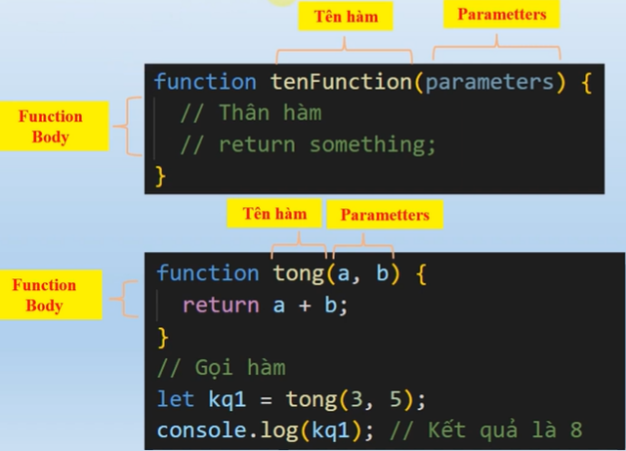

Function Expression (Biểu thức hàm): Gán hàm cho một biến, không có hoisting.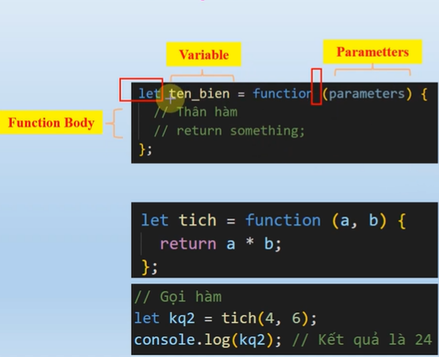
  - Classes

OOP

Array

Arrow function

Template literals

Destructuring

Spread / Rest

Promise (cực quan trọng)

async / await

Map / Filter / Reduce

HTML/CSS nâng cao

Semantic HTML

Flexbox (rất quan trọng)

CSS Grid

Position

Z-index

Responsive (Media Query)

Pseudo class / element

Animation

BEM (cách đặt tên CSS chuyên nghiệp)

Box Model

Java

JVM – JDK – JRE

OOP trong Java (cực quan trọng)

Class vs Object

String vs StringBuilder vs StringBuffer

== vs equals()

Collection Framework

Exception Handling

Thread (đa luồng)

Static

Final

Interface vs Abstract Class

. Memory (Stack vs Heap)

Java spring boot + ReactJS

